2025年会议电视机及支架配件采购项目重新比价公告
杭州临江环境能源有限公司生产需要，需采购一批配件，欢迎符合要求的供应商积极参与。
一、采购内容及相关说明
1.项目编号：202503019。
2.采购内容：
序号 | 物资名称 | 品牌 | 型号规格 | 单位 | 数量 | 备注
1 | 会议电视机 | 小米 | Redmi MAX 100英寸，蓝牙连接 | 台 | 1 | 样式如图所示附件1
2 | 电视支架 | 恩利普 | 适用55-100英寸加强承重150KG，高1320-1660mm，底座宽340mm，长1055mm； 带滚轮 | 个 | 1 | 样式如图所示附件2
3 | HDMI高清线 | 绿联 | 8K60Hz 4K240Hz高清视频连接线兼容HDMI2.0笔记本电脑接电视显示器投影仪；8米 | 根 | 1 | 样式如图所示附件3
4 | 转换接头 | 品胜 | Type-c转HDMI/PD/USB | 个 | 1 | 样式如图所示附件4
3.本次总金额限价为0.977万元。
二、供应商要求
1.供应商须在中华人民共和国境内注册，具有独立法人资格和独立承担民事责任的能力，有 能力提供相应服务。
2.供应商在“信用中国”（www.creditchina.gov.cn）、中国政府采购网（www.ccgp.gov.cn）等官方网站没有被列入失信被 执行人、重大税收违法失信主体、政府采购严重违法失信行为记录名单；
3.供应商不得为杭州市环境集团有限公司不合格供应商或者在黑名单之内；
4.供应商须提供其股东信息及出资比例信息；
5.本项目不接受联合体投标。
三、报价时间及方式、服务地点
1.报价时间及方式：2025年3月26日10：00前将公司营业执照、报价单及相关证明材料发送至指定邮箱ljgsbjzy@163.com；
四、报价要求
1.本项目报价为一次性报价，含货款、税金、运费、服务费等所有费用；
2.报价不得超过限价，超过限价为无效报价；
3.发票必须为增值税专用发票；
五、定价原则
本项目采用经评审最低价法。
六、服务要求
1.供应商根据采购人生产计划，确定送货数量要求，一次性送货，供应商在接到采购人书面通知后5日内完成供货并完成安装。
2.送货地点为杭州临江环境能源有限公司（杭州临江循环经济产业园内）。
七、付款方式
货物经采购人验收合格后，采购人收到供应商提供的增值税专用发票（13%），采购人在30日内完成支付。
九、联系人：胡工 联系电话：0571-81997921
杭州临江环境能源有限公司
2025年3月21日

报价函

杭州临江环境能源有限公司：
1.我方仔细研究了 2025年会议电视机及支架配件采购项目（项目编号：202503019）比价的全部内容，愿意以人民币（大写） 元（¥ 元,）的总报价（税率为 %）承担本项目的相关工作，详细报价清单附后。
2.我方已详细审查全部比价采购文件、包括修改文件(如需要修改)以及全部参考资料和有关附件。我们完全理解并同意放弃对这方面有不明及误解的权利。
3.我方在此声明，所递交的响应文件及有关资料内容完整、真实和准确。
4. （其他补充说明）。

供应商名称：（盖单位公章）
法定代表人或其委托代理人：（签字或盖章）
身份证号：
地址：
电话：
日 期 ： 年 月 日
报价清单明细表

序号 | 物资名称 | 品牌 | 型号规格 | 单位 | 数量 | 单价 | 总价 | 备注
1 | 会议电视机 | 小米 | Redmi MAX 100英寸，蓝牙连接 | 台 | 1
2 | 电视支架 | 恩利普 | 适用55-100英寸加强承重150KG，高1320-1660mm，底座宽340mm，长1055mm； 带滚轮 | 个 | 1
3 | HDMI高清线 | 绿联 | 8K60Hz 4K240Hz高清视频连接线兼容HDMI2.0笔记本电脑接电视显示器投影仪；8米 | 根 | 1
4 | 转换接头 | 品胜 | Type-c转HDMI/PD/USB | 个 | 1

附件1
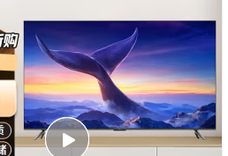

附件2
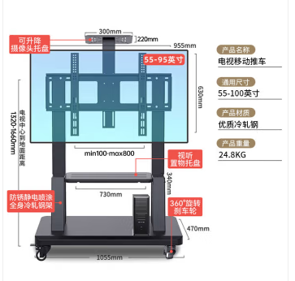
附件3
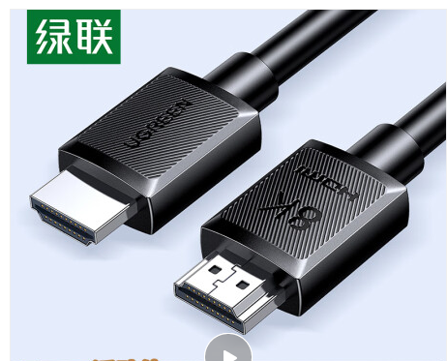
附件4
